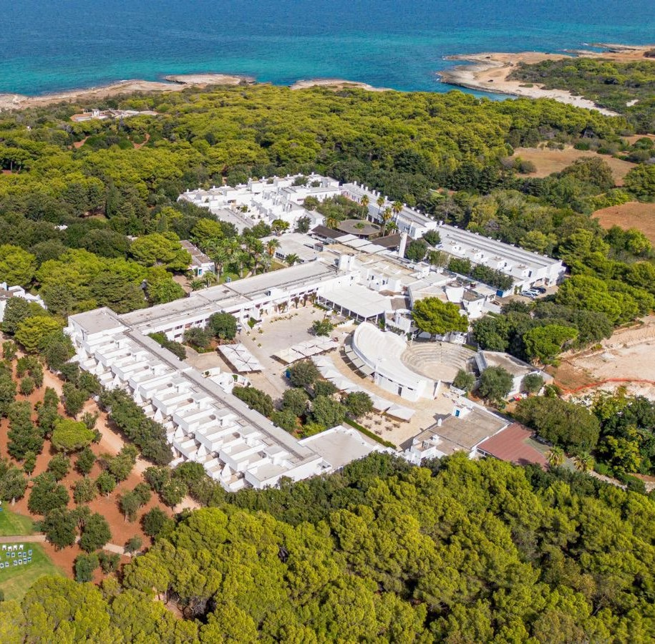




TH OSTUNI
PUGLIA

ESTATE MARE ITALIA - 2026
da € 567 per persona in camera doppia
7 NOTTI | QUOTA SETTIMANALE A PERSONA IN CAMERA SUPERIOR IN ALL INCLUSIVE E TAVOLO ASSEGNATO

Un hotel affacciato sul mare, il TH Ostuni è un gioiello perfettamente inserito nella cornice suggestiva che la ospita: posto nel cuore del Salento, si ispira allo stile tipico della “Città Bianca” di Ostuni, con costruzioni perfettamente integrate nel paesaggio e distribuite intorno alla piazzetta centrale.
La sua conformazione pianeggiante lo rende adatto a passeggiate in bicicletta, alla ricerca di angoli riservati per chi ama la tranquillità. Una volta abbandonate le due ruote, il verde della vegetazione lascia il posto all’azzurro cristallino del mare, tra i più pittoreschi della nostra penisola: ogni anno, le sue acque limpide sono scelte da turisti provenienti da ogni parte del mondo.

PER INFORMAZIONI E PRENOTAZIONI: +39 0698378037 - BOOKING@4UTRAVEL.IT - WWW.4UTRAVEL.IT


TH OSTUNI
PUGLIA

STAGIONALITÀ | DATA ARRIVO | QUOTA BASE  A PERSONA A PARTIRE DA | QUOTA SPECIALE A PERSONA 4U TRAVEL | RID. 3° LETTO 2/16 ANNI N.C. | RID. 4° LETTO 2/16 ANNI N.C. | RID. 3°/4°  LETTO ADULTO
a | 24/05 - 31/05 | 644 € | 567 € | GRATIS | 60% | 30%
b | 31/05 - 07/06 | 644 € | 567 € | GRATIS | 60% | 30%
c | 07/06 - 14/06 | 742 € | 653 € | GRATIS | 60% | 30%
d | 14/06 - 21/06 | 812 € | 715 € | 70% | 60% | 30%
e | 21/06 - 28/06 | 896 € | 788 € | 70% | 60% | 30%
f | 28/06 - 05/07 | 896 € | 788 € | 70% | 60% | 30%
g | 05/07 - 12/07 | 966 € | 850 € | 70% | 60% | 30%
h | 12/07 - 19/07 | 1.022 € | 899 € | 70% | 60% | 30%
i | 19/07 - 26/07 | 1.022 € | 899 € | 70% | 60% | 30%
l | 26/07 - 02/08 | 1.036 € | 912 € | 70% | 60% | 30%
m | 02/08 - 09/08 | 1.169 € | 1.029 € | 70% | 60% | 30%
n | 09/08 - 16/08 | 1.442 € | 1.269 € | 70% | 60% | 30%
o | 16/08 - 23/08 | 1.288 € | 1.133 € | 70% | 60% | 30%
p | 23/08 - 30/08 | 917 € | 807 € | 70% | 60% | 30%
q | 30/08 - 06/09 | 784 € | 690 € | 70% | 60% | 30%
r | 06/09 - 13/09 | 665 € | 585 € | GRATIS | 60% | 30%
s | 13/09 - 27/09 | 644 € | 567 € | GRATIS | 60% | 30%

SPECIALE PERIODI LUNGHI - CAMERA IN ALL INCLUSIVE
RIDUZIONE LETTI AGGIUNTI COME DA TABELLA

DATA ARRIVO | NOTTI | QUOTA BASE A PARTIRE DA
14/06/26 | 10 | 1.196 €
24/06/26 | 11 | 1.408 €
05/07/26 | 10 | 1.404 €
15/07/26 | 11 | 1.606 €
26/07/26 | 10 | 1.537 €
05/08/26 | 11 | 2.110 €
16/08/26 | 10 | 1.681 €
26/08/26 | 11 | 1.308 €
CLUB CARD: Obbligatoria dai 3 anni compiuti, 63 € per persona a settimana.
QUOTA SERVIZI 4U TRAVEL: obbligatoria per adulti e bambini dai 2 anni compiuti €70 a camera a settimana inclusa della polizza medico, bagaglio + annullamento.
THINKY CARD: Obbligatoria per bambini 0/2 anni n.c. per servizi a loro dedicati, 30 € per bambino al giorno.
TASSA DI SOGGIORNO: Secondo ordinanza comunale, da pagare in loco.
SUPPLEMENTI (da applicare alle quote di solo soggiorno): Camera doppia uso singola (su richiesta) 50%; Camera Family 10% dalla quota della camera Superior. RIDUZIONI (da applicare alle quote di solo soggiorno): Camera Comfort 5% dalla quota della camera Superior, 5° letto bambino 2-16 anni n.c. in camera family 60%; 5° letto adulto in camera family 30%.
SERVIZI FACOLTATIVI (SU RICHIESTA) DA PAGARE IN LOCO:
ANIMALI: Cani ammessi di piccola taglia max 10 kg (su richiesta), € 140 a settimana. Da richiedere all’atto della prenotazione.
OFFERTE (da applicare alle quote di solo soggiorno), soggette a disponibilità limitata:
OVER 65: Sconto 10% per i clienti over 65 anni
Adulto + Bambino: 1° bambino 2-16 anni n.c. in camera con 1 adulto: 50%; 2° bambino 2-16 anni n.c. in camera con 1 adulto: 70%
PER INFORMAZIONI
+39 0698378037 - booking@4utravel.it - www.4utravel.it

